现在就可以运行程序了，这个程序是复制文件的

1. 按Windows+R，输入cmd 回车，到了dos窗口，先需要到copy这个文件的路径下
2. 找到查看Copy的位置，我当到桌面了，其他地方也行
3. 查看路径 ，右键该文件夹，属性，把位置中的路径复制一下，如下图

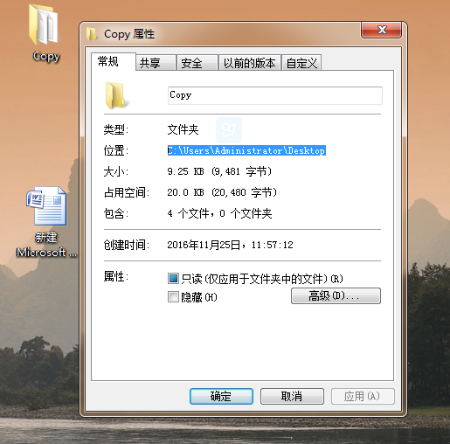

1. 先在Dos窗口里输入cd空格，在将复制的路径，右键粘贴进来，如下图，回车

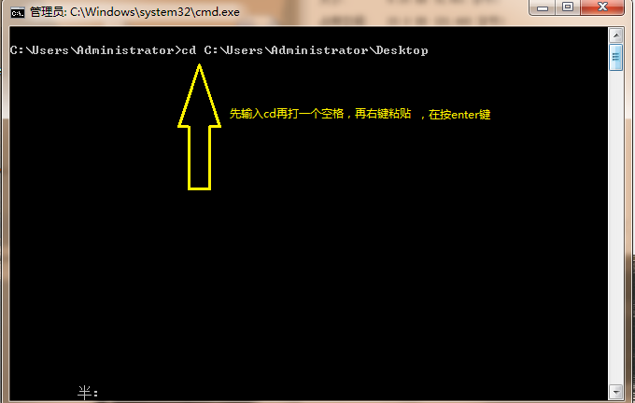

5、回车后就到桌面位置了

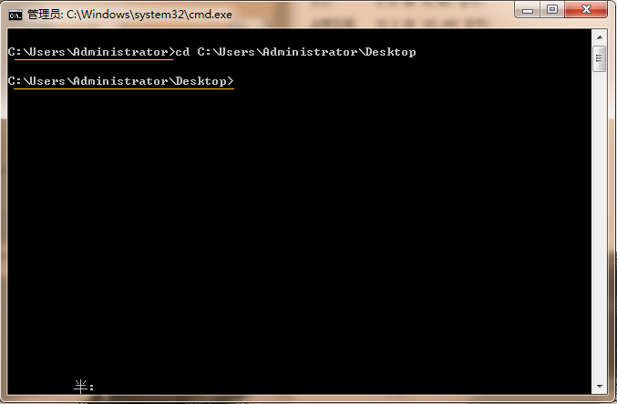

6、输入cd 空格Copy，如下图，回车，就进到Copy文件夹下了

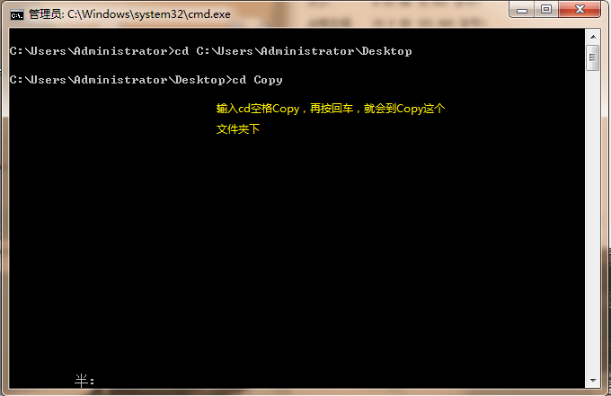

7、下面开始编译一下里面的Copy.java程序，让计算机能够读取

输入javac Copy.java 如下图

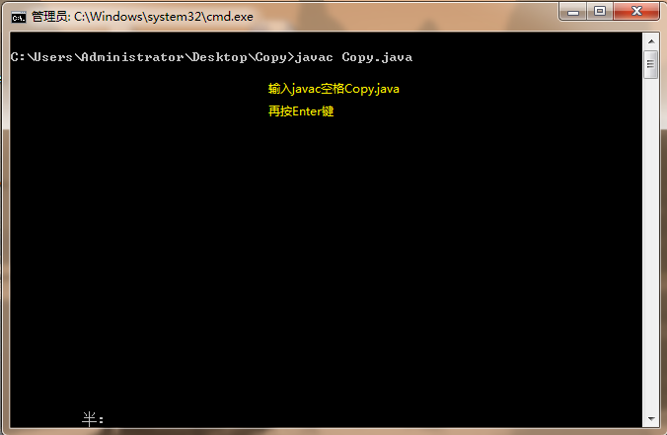

8、出现下图所示，说明编译成功，如果出现其他的，就说明程序有问题

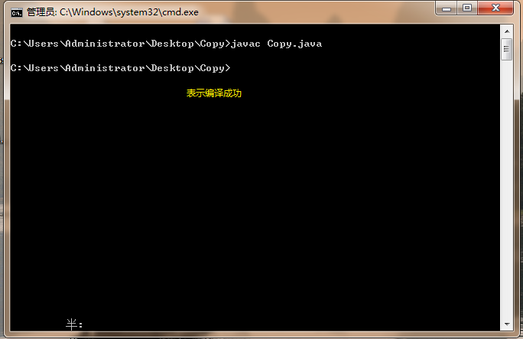

9、编译成功就可以运行程序了，输入java Copy 回车，会提示，输入要复制的文件的路径，这是我写的，哈哈哈

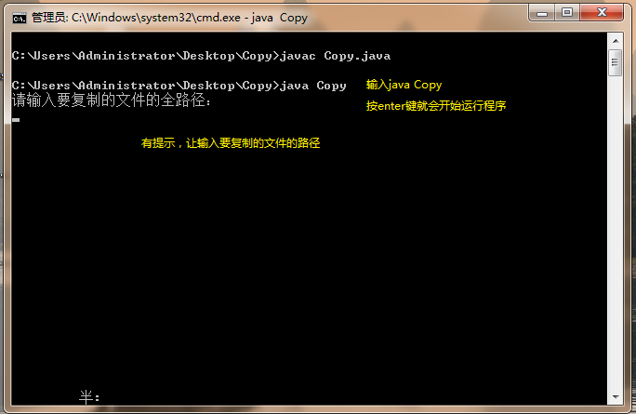

10、举个栗子，我要复制这个abc的文件夹，先双击进到abc里面，在复制路径

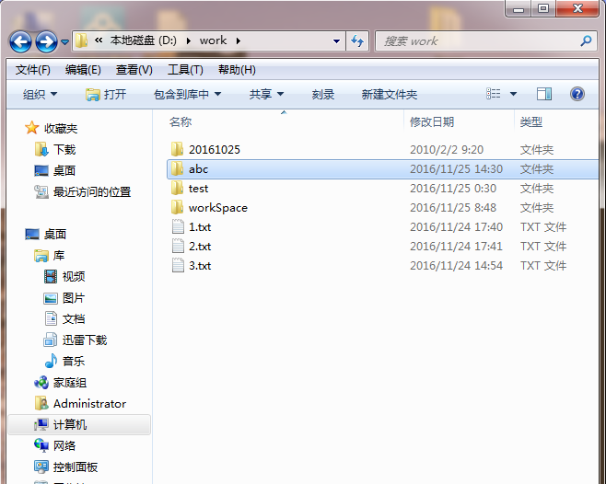

11、像这样，复制一下路径

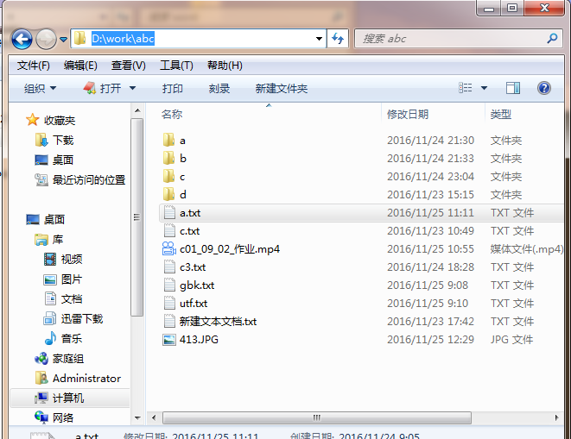

12、粘贴到dos窗口里，只能右键粘贴，回车，会提示请输入要复制到哪个位置，

一样，取要粘的位置复制一下路径，或者，直接输入，如下，放到了E盘下，然后回车，OK，成功，去看看成功没？是不是超快。。。。。。。。。除了文件夹，文件了可以，如果是文件，输入的就\文件夹，如果是文件就是\文件名（d:\work\a.txt）,不管是什么压缩包、视频都行。

